II. Образец оформления статьи

Иванов И. И.
3 курс, факультет менеджмента
РЭУ им. Г. В. Плеханова
Научный руководитель: Петров П. П.
к.э.н., доцент
кафедра экономической теории
РЭУ им. Г. В. Плеханова

ЭКОНОМИЧЕСКИЕ РИСКИ ИНФОРМАТИЗАЦИИ ОБЩЕСТВА

Аннотация: несмотря на то, что еще не все страны осуществили переход к постиндустриальной модели развития, процесс информатизации затрагивает все общество, о чем свидетельствует постепенная автоматизация производства и управления. Одним из последствий данного процесса является возникновение экономических рисков, которые препятствуют развитию малого и среднего бизнеса.
Ключевые слова: риски, ассиметричная информация, неблагоприятный отбор, информатизация, санкции.

ECONOMIC RISKS OF INFORMATIZATION OF SOCIETY

Abstract: despite the fact that not all countries have made the transition to a post-industrial model of development, the process of informatization affects the whole society, as evidenced by the gradual automation of production and management. One of the consequences of this process is the emergence of economic risks that hinder the development of small and medium-sized businesses.
Keywords: risk, asymmetric information, adverse selection, informatization, sanctions.

Текст статьи
Таблица 1 — Рост объема ВВП в некоторых странах [источник]
Страны | 1990 | 1993 | 1996 | 1999 | 2000 | Рост (раз)
Бразилия | 603 | 638 | 723 | 754 | 788 | 1,31
Великобритания | 1041 | 1050 | 1156 | 1256 | 1294 | 1,24
Германия | 2270 | 2361 | 2477 | 2603 | 2680 | 1,18
Текст статьи
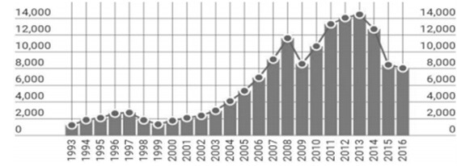
Текст статьи
Рисунок SEQ Рисунок \* ARABIC 1 – ВВП России на душу населения по годам
Рисунок 1 — ВВП России на душу населения по годам [источник]
Текст статьи
Список литературы:

- Гребенников, П. И. Экономика: учебник для академического бакалавриата / П. И. Гребенников, Л. С. Тарасевич. — 5-е изд., перераб. и доп. — Москва: Издательство Юрайт, 2018. — 310 с. (дата обращения: 07.11.2019).
- Дудин С. Г., Чайка С. М., Ануприенко Д. Н. Управление внешними эффектами в экономической системе постиндустриального мира // Новые технологии. – 2018. (дата обращения: 07.11.2019).
- Сайт Министерства цифрового развития, связи и массовых коммуникаций Российской Федерации [Электронный ресурс] - Режим доступа: https://digital.gov.ru/ru/events/38738/ (дата обращения: 07.11.2019).

